**Experiência Criativa: Projetando Soluções Computacionais**

**Projeto da Disciplina**

**EcoStore - Equipe 3**

**Artefato 04 - Canvas PBB**

**Equipe 3:**

**Cézar Calzza Mussoi**

**Pedro Krassuski de Araujo Barbosa**

**João Pedro Komarcheuski Singh**

**João Luis Valente Parrilha**

**João Vitor Cunha Assumpção.**

**EcoStore** é um marketplace de produtos sustentáveis sempre pensando no meio ambiente, com intenção de tornar o mundo um lugar melhor, diminuindo os impactos negativos ao meio ambiente. Nossa loja não só se preocupa com os produtos que podem interferir no meio ambiente, mas também na entrega desses produtos para nossos clientes, focando em executar as entregas de forma a não prejudicar o meio ambiente.

O artefato 4 consiste no Quadro “Canvas PBB”, apresentando problemas e expectativas do projeto, como também as personas envolvidas, features e PBI’s.

O Quadro “Canvas PBB” do nosso projeto (EcoStore) está apresentado abaixo:

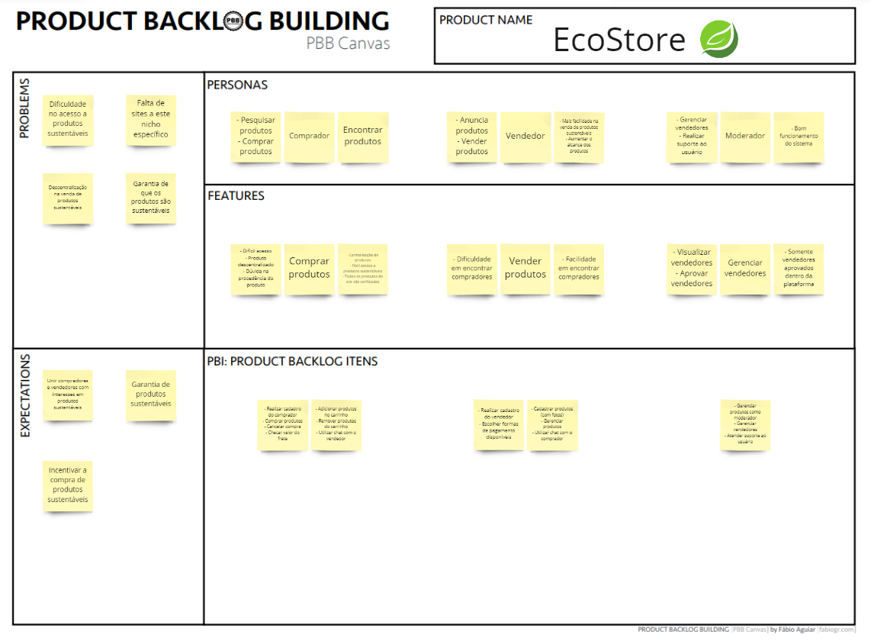

O Quadro “Canvas PBB” foi desenvolvido dentro da plataforma “Miro”, segue link do Quadro do Projeto abaixo.

Link Miro: <https://miro.com/app/board/uXjVOEzwWVU=/>